ФЕДЕРАЛЬНОЕ АГЕНТСТВО ЖЕЛЕЗНОДОРОЖНОГО ТРАНСПОРТА

Федеральное государственное бюджетное образовательное учреждение

высшего профессионального образования
«Петербургский государственный университет путей сообщения»
Императора Александра I
(ФГБОУ ВПО ПГУПС)

Кафедра «Информационные и вычислительные системы»

РАБОЧАЯ ПРОГРАММА

дисциплины
«ИНТЕЛЛЕКТУАЛЬНЫЕ ИНФОРМАЦИОННЫЕ СИСТЕМЫ И ТЕХНОЛОГИИ» (Б1.В.ДВ.2.1)
для направления подготовки
09.04.02 – «Информационные системы и технологии»
по Магистерской программе
«Информационные системы и технологии на транспорте»

Форма обучения - очная

Санкт-Петербург
2015

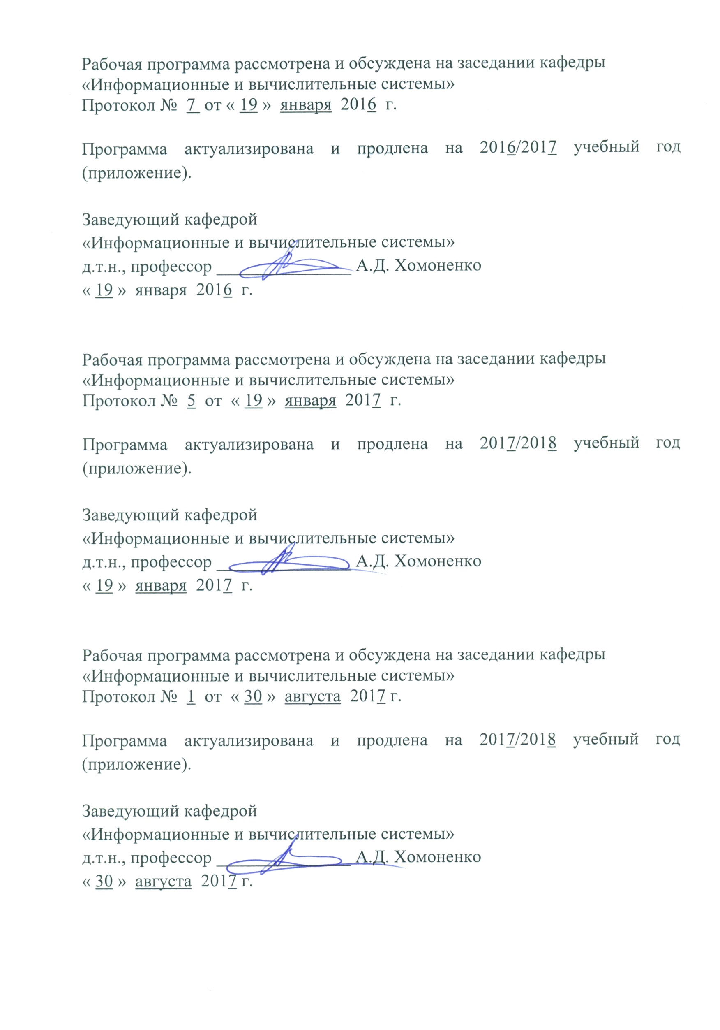
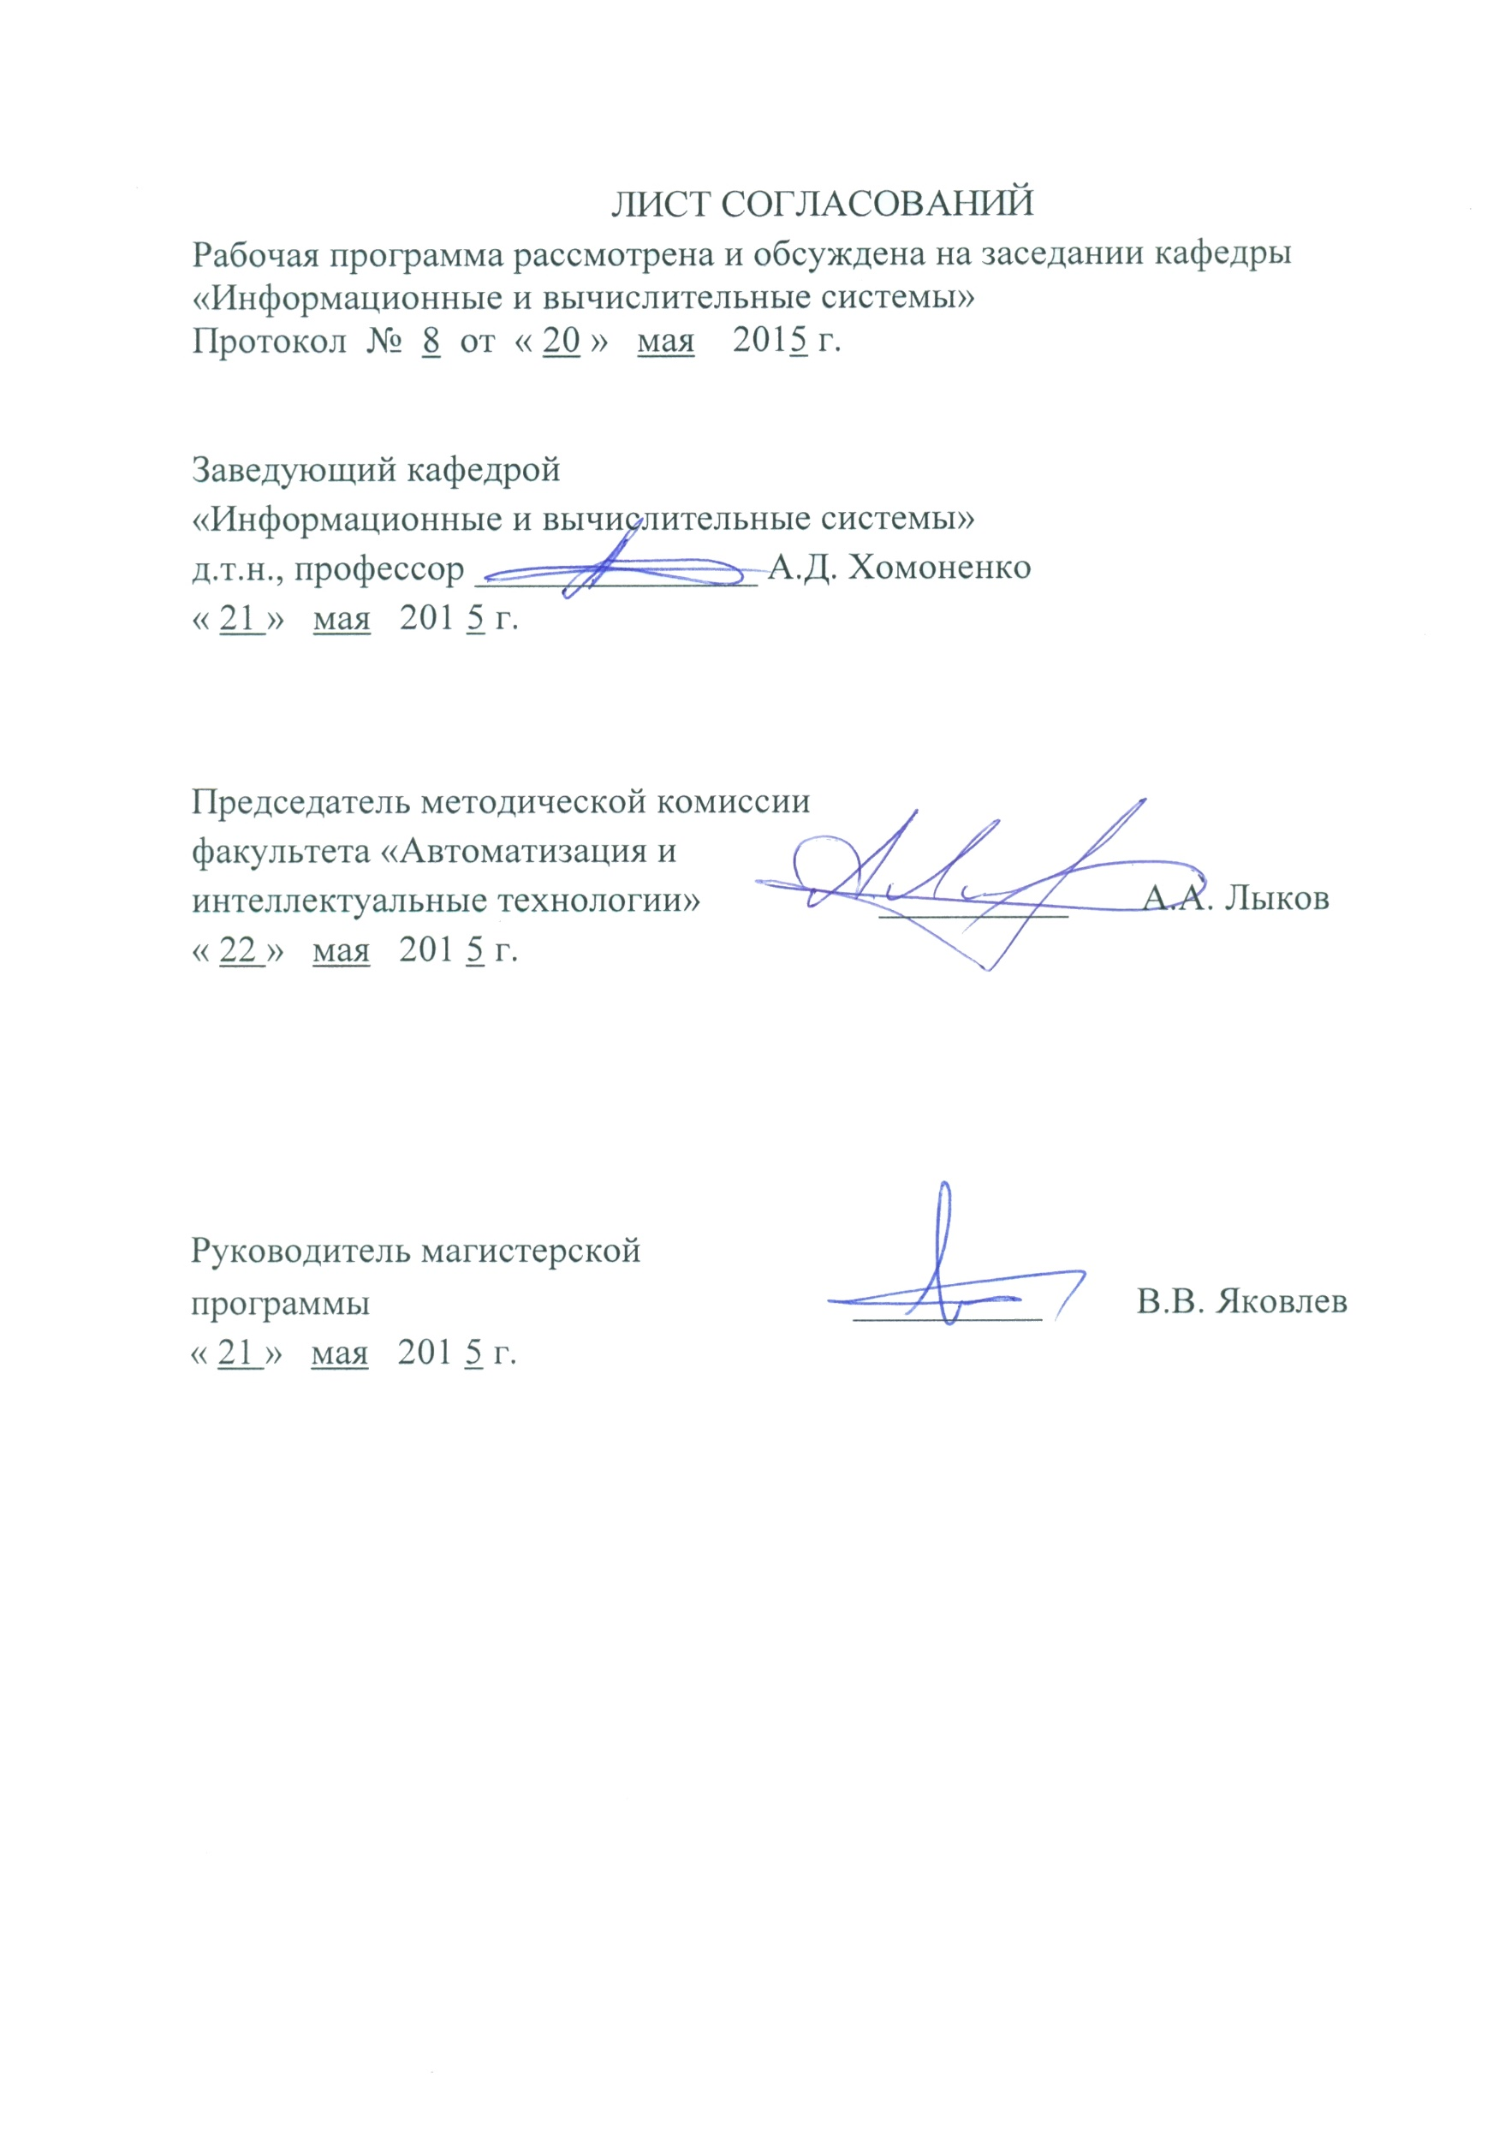

- Цель и задачи дисциплины

Рабочая программа составлена в соответствии с ФГОС ВО, утвержденным «30» октября 2014 г., приказ № 1402 по направлению 09.04.02 «Информационные системы и технологии», по дисциплине «Интеллектуальные информационные системы и технологии».

Целями изучения дисциплины «Интеллектуальные информационные системы и технологии» являются:
• ознакомление студентов с основными принципами построения и применения систем искусственного интеллекта (СИИ);
• приобретение знаний об основных этапах проектирования и разработки интеллектуальных информационных систем;
• приобретение знаний по технологии разработки экспертных систем с применением современных инструментальных систем.
Для достижения поставленных целей решаются следующие задачи:
• изучение основных принципов построения и применения систем искусственного интеллекта;
• ознакомление с основными моделями представления знаний в СИИ;
• изучение теоретических основ и прикладных приемов разработки СИИ в логических системах и системах нечеткого вывода;
• усвоение прикладных приемов проектирования и разработки демонстрационных прототипов СИИ.

2. Перечень планируемых результатов обучения по дисциплине, соотнесенных с планируемыми результатами освоения основной образовательной программы

Планируемыми результатами обучения по дисциплине являются: приобретение знаний, умений, навыков и/или опыта деятельности.
В результате освоения дисциплины обучающийся должен:
ЗНАТЬ:
- модели представления знаний;
- технологии проектирования и реализации систем искусственного интеллекта;
- состав, структуру и области использования экспертных систем;
- основы теории нечетких множеств, операции с нечеткими знаниями;
- правила нечетких продукций, этапы нечеткого вывода
- характеристику нейронов и нейросетей.
УМЕТЬ:
- выполнять проектирование экспертных систем для заданной предметной области;
- подготавливать продукционные правила для заданных предметных областей;
- разрабатывать демонстрационные прототипы экспертных систем продукционного типа с четкими и нечеткими знаниями.
ВЛАДЕТЬ:
- навыками применения инструментальные средства систем искусственного интеллекта при решении практических задач.

Приобретенные знания, умения, навыки и/или опыт деятельности, характеризующие формирование компетенций, осваиваемые в данной дисциплине, позволяют решать профессиональные задачи, приведенные в соответствующем перечне по видам профессиональной деятельности в п. 2.4 основной профессиональной образовательной программы (ОПОП).

Изучение дисциплины направлено на формирование следующих общекультурных компетенций (ОК):
- способностью совершенствовать и развивать свой интеллектуальный и общекультурный уровень (ОК-1);
- способностью к самостоятельному обучению новым методам исследования, к изменению научного и научно-производственного профиля своей профессиональной деятельности (ОК-2).
Изучение дисциплины направлено на формирование следующих общепрофессиональных компетенций (ОПК):
- способность анализировать профессиональную информацию, выделять в ней главное, структурировать, оформлять и представлять в виде аналитических обзоров с обоснованными выводами и рекомендациями (ОПК-6).
Изучение дисциплины направлено на формирование следующих профессиональных компетенций (ПК), соответствующих видам профессиональной деятельности, на которые ориентирована программа:
проектно-конструкторская деятельность:
- умением разрабатывать стратегии проектирования, определением целей проектирования, критериев эффективности, ограничений применимости (ПК-1);
научно-исследовательская деятельность:
- способностью прогнозировать развитие информационных систем и технологий (ПК-13).
Область профессиональной деятельности обучающихся, освоивших данную дисциплину, приведена в п. 2.1 ОПОП.
Объекты профессиональной деятельности обучающихся, освоивших данную дисциплину, приведены в п. 2.2 ОПОП.

3. Место дисциплины в структуре основной образовательной программы

Дисциплина «Интеллектуальные информационные системы и технологии» (Б1.В.ДВ.2.1) относится к вариативной части и является дисциплиной по выбору обучающегося.
4. Объем дисциплины и виды учебной работы

Вид учебной работы | Всего часов | Семестр
 |  | 1
Контактная работа (по видам учебных занятий)  В том числе:  − лабораторные работы (ЛР)  − практические занятия (ПЗ) | 36 | 36
 | 18 | 18
 | 18 | 18
Самостоятельная работа (СРС) | 90 | 90
Контроль | 54 | 54
Форма контроля знаний | экзамен | экзамен
Общая трудоемкость: час/з.е. | 180/5 | 180/5

5. Содержание и структура дисциплины
5.1 Содержание дисциплины
№  п/п | Наименование раздела дисциплины | Содержание раздела
1 | Характеристика систем искусственного интеллекта. | Понятия систем искусственного интеллекта  Направления работ и инструментарий СИИ
2 | Экспертные системы. | Структура ЭС  Подсистема логического вывода  Стратегии управления выводом  Проектирование и разработка ЭС
3 | Представление знаний. | Проблемы представления и классификации знаний  Семантические сети  Фреймы  Продукционные системы  Введение в логику, логические системы
4 | Продукционные системы с нечеткими знаниями. | Основы теории нечетких множеств.  Этапы нечеткого вывода  Алгоритмы нечеткого вывода
5 | Проектирование и разработка систем искусственного интеллекта | Проектирование СИИ  Разработка логических систем  Разработка нечетких продукционных систем
6 | Нейросети. | Характеристика нейросетей  Искусственный нейрон  Модель нейронной сети  Обучение нейронных сетей
5.2 Разделы дисциплины и виды занятий
№ п/п | Наименование раздела дисциплины | ЛР | ПЗ | СРС
1 | Характеристика систем искусственного интеллекта. | 0 | 2 | 0
2 | Экспертные системы. | 4 | 2 | 18
3 | Представление знаний. | 4 | 6 | 24
4 | Продукционные системы с нечеткими знаниями. | 0 | 4 | 12
5 | Проектирование и разработка систем искусственного интеллекта | 6 | 4 | 24
6 | Нейросети. | 4 | 0 | 12
 | Итого: | 18 | 18 | 90

6. Перечень учебно-методического обеспечения для самостоятельной работы обучающихся по дисциплине

№  п/п | Наименование раздела | Перечень учебно-методического обеспечения
1 | Характеристика систем искусственного интеллекта. | - Конспект лекций.  - Полищук М.В., Хомоненко А.Д. Интеллектуальные информационные системы. Учебное пособие. СПб.: ФГБОУ ВПО ПГУПС, 2015. – 48 с.  - Бессмертный И.А. Искусственный интеллект: Учебное пособие. - СПб: СПбГУ ИТМО, 2010. - 132 с. http://window.edu.ru/resource/274/69274/files/itmo443.pdf  - Рыбина, Г.В. Основы построения интеллектуальных систем. Учебное пособие. [Электронный ресурс] — Электрон. дан. — М. : Финансы и статистика, 2010. — 432 с. — Режим доступа: http://e.lanbook.com/book/28363  - Гаврилова, Т. А. Базы знаний интеллектуальных систем [Текст] : учебник / Т. А. Гаврилова, В. Ф. Хорошевский. - СПб. ; М. ; Харьков : Питер, 2001. - 382 с. : ил.
2 | Экспертные системы.
3 | Представление знаний.
4 | Продукционные системы с нечеткими знаниями.
5 | Проектирование и разработка систем искусственного интеллекта
6 | Нейросети.

7. Фонд оценочных средств для проведения текущего контроля успеваемости и промежуточной аттестации обучающихся по дисциплине

Фонд оценочных средств по дисциплине «Интеллектуальные системы и технологии» является неотъемлемой частью рабочей программы и представлен отдельным документом, рассмотренным на заседании кафедры «Информационные и вычислительные системы» и утвержденным заведующим кафедрой.

8. Перечень основной и дополнительной учебной литературы, нормативно-правовой документации и других изданий, необходимых для освоения дисциплины

8.1 Перечень основной учебной литературы, необходимой для освоения дисциплины
- Полищук М.В., Хомоненко А.Д. Интеллектуальные информационные системы. Учебное пособие. СПб.: ФГБОУ ВПО ПГУПС, 2015. – 48с.
- Бессмертный И.А. Искусственный интеллект: Учебное пособие. - СПб: СПбГУ ИТМО, 2010. - 132 с. http://window.edu.ru/resource/274/69274/files/itmo443.pdf

8.2 Перечень дополнительной учебной литературы, необходимой для освоения дисциплины
- Рыбина, Г.В. Основы построения интеллектуальных систем. Учебное пособие. [Электронный ресурс] — Электрон. дан. — М. : Финансы и статистика, 2010. — 432 с. — Режим доступа: http://e.lanbook.com/book/28363
- Гаврилова, Т. А. Базы знаний интеллектуальных систем [Текст] : учебник / Т. А. Гаврилова, В. Ф. Хорошевский. - СПб. ; М. ; Харьков : Питер, 2001. - 382 с. : ил. 21 экз.
8.3 Перечень нормативно-правовой документации, необходимой для освоения дисциплины
1. ГОСТ 2.105-95. ЕСКД. Общие требования к текстовым документам.

8.4 Другие издания, необходимые для освоения дисциплины
Другие издания не требуются.

9. Перечень ресурсов информационно-телекоммуникационной сети «Интернет», необходимых для освоения дисциплины
1. Любые поисковые системы сети «Интернет».
2. Библиотечный ресурс для студентов: www.twirpx.com.
3. Внутренняя сеть кафедры «Информационные и вычислительные системы», диск: common на «ivsmain» (F: \HELP\)

10. Методические указания для обучающихся по освоению дисциплины

Порядок изучения дисциплины следующий:
- Освоение разделов дисциплины производится в порядке, приведенном в разделе 5 «Содержание и структура дисциплины». Обучающийся должен освоить все разделы дисциплины с помощью учебно-методического обеспечения, приведенного в разделах 6, 8 и 9 рабочей программы.
- Для формирования компетенций обучающийся должен представить выполненные типовые контрольные задания или иные материалы, необходимые для оценки знаний, умений, навыков и (или) опыта деятельности, предусмотренные текущим контролем (см. фонд оценочных средств по дисциплине).
- По итогам текущего контроля по дисциплине, обучающийся должен пройти промежуточную аттестацию (см. фонд оценочных средств по дисциплине).

11. Перечень информационных технологий, используемых при осуществлении образовательного процесса по дисциплине, включая перечень программного обеспечения и информационных справочных систем

Перечень информационных технологий, используемых при осуществлении образовательного процесса по дисциплине:
- технические средства – персональные компьютеры, проектор;
- методы обучения с использованием информационных технологий: компьютерные практические занятия.
- перечень Интернет-сервисов и электронных ресурсов:
- поисковые системы, электронная почта, электронные учебные и учебно-методические материалы.

Кафедра «Информационные и вычислительные системы» обеспечена необходимым комплектом лицензионного программного обеспечения:
- Microsoft Windows 7;
- Microsoft Word 2010;
- Microsoft Excel 2010;
- Microsoft PowerPoint 2010;
- Microsoft Access 2010
- Visual Prolog;
- MatLab.

